ОТЧЁТ
о проведенных антинаркотических мероприятиях, организованных
учреждениями культуры в МО Павловский район,
МБУ «_ДК Новолеушковского СП»
в _марте_________2024года

№ | Наименование сельского поселения | Наименование мероприятия  (краткая информация о мероприятии, скриншот) | Место проведения, ссылки на используемые сайты | Дата, время проведения | Кол-воучастников/просмотров
 | Новолеушковское СП | "Знаки беды"- обзор фильма в рамках краевой киноакции «Кино против наркотиков»  "Знаки беды" картина, которая заставляет задуматься о том, как важно беречь свое здоровье и не попадать в ловушку наркотиков. В фильме мы видим главного героя, который стал жертвой наркотической зависимости. Он потерял работу, друзей, бросил учебу и в итоге лишился семьи.  Но это только начало его трагической истории. Герой начинает жить в мире, где правят наркотики, и не ищет выхода из этой ситуации. Он не хочет признаваться в своей зависимости и продолжает жить в лжи перед собой и близкими.  Но однажды у него случается настоящий прорыв. Его мать обращается за помощью в реабилитационный центр, и там героя ждет настоящее испытание. Он сталкивается с трудностями, но у него есть поддержка родных и медицинского персонала.  Главный герой проходит курс лечения, который помогает ему вернуться в здоровую жизнь. В этот момент он осознает, как много потерял из-за своей зависимости, и понимает, что его жизнь только начинается.  Посмотрев фильм, все должны задуматься о своем здоровье и о здоровье своих близких! Берегите свою жизнь!  #Антинарко#Кинематографпротивнаркотиков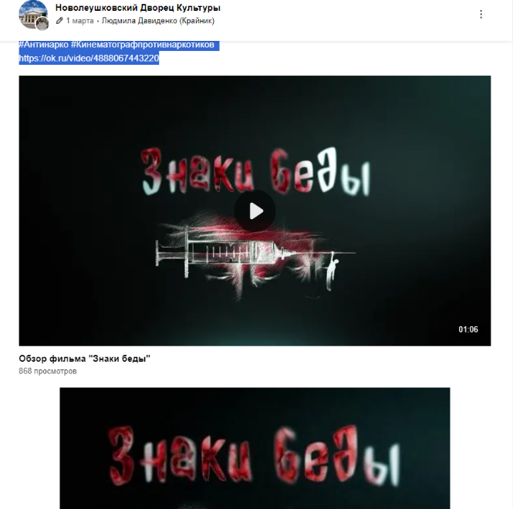 | МБУ «ДК Новолеуушковского СП»  https://ok.ru/ndvorets.kultury/topic/157033097137428 | 01.03.2024, 14.00 | 789
 | Новолеушковское СП | "Предупрежден, значит, вооружен"-профилактическая лекция об опасности употребления наркотических средств состоялась 1 марта в Новолеушковском ДК для учащихся МАОУ СОШ №6 им.Ф.И.Ярового и проходила в рамках Международного дня борьбы с наркоманией и наркобизнесом.  Цель мероприятия: информировать о проблеме аптечной наркомании и способах её преодоления.  В ходе мероприятия выступила Баранова Виктория Владимировна- врач общей практики, семейный врач Новолеушковской участковой больницы , которая выступила с презентацией по данной теме.  Просмотрели фильм "Знаки беды" антинаркотической направленности в рамках киноакции «Кинематограф против наркотиков», с откровенным и честным разговором о тяжёлом преодолении наркозависимости среди  несовершеннолетних. Через судьбы ребят, проходящих лечение в социально-реабилитационных центрах, картина пытается донести негативные последствия употребления наркотиков.  Обсудили увиденное, услышанное и пришли к выводу, что важно уделять внимание профилактике и информированию о последствиях употребления наркотических веществ. Ребятам вручены листовки с телефонами доверия.  Мероприятие было успешным и помогло привлечь внимание к актуальной социальной проблеме.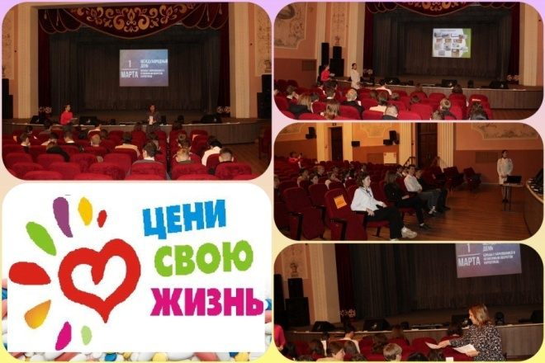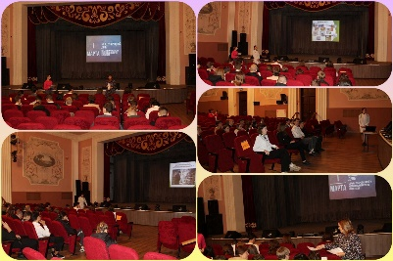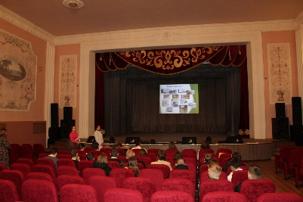 | МБУ «ДК Новолеуушковского СП»  https://ok.ru/ndvorets.kultury/topic/157033251867924 | 01.03.2024, 14.00 | 40
 | Новолеушковское СП | Профилактическая антинаркотическая работа в трудовых коллективах: «Аптечная наркомания. Проблема современного общества».  В современном мире постоянно появляются новые риски, способные повлиять на сохранение жизни и здоровья людей. В настоящее время получает распространение такое явление, как «аптечная наркомания». Она представляет собой прямую угрозу для всего общества.  1 марта в Новолеушковском ДК состоялась тематическая встреча «Аптечная наркомания. Проблема современного общества» для работников трудовых коллективов Новолеушковского ДК , специалистов социальной защиты населения и работников сельской библиотеки имени И.И.Никонова , на которой выступил участковый уполномоченный полиции отдела ОМВД России по Павловскому району , капитан полиции Киреев Игорь Анатольевич.  Игорь Анатольевич обсудил с присутствующими проблему употребления наркотиков среди несовершеннолетних, вероятность последствий, к которым может привести связь с этим пагубным зельем и проинформировал об ответственности за незаконное приобретение, хранение и сбыт наркотических средств, а также за их немедицинское употребление.  Выступление перед аудиторией сотрудника полиции дополнили вручением памятки «Аптечная наркомания. Мифы и реальность».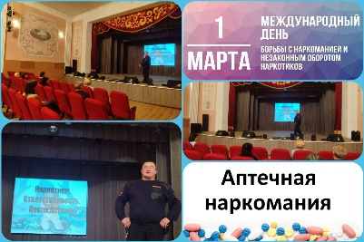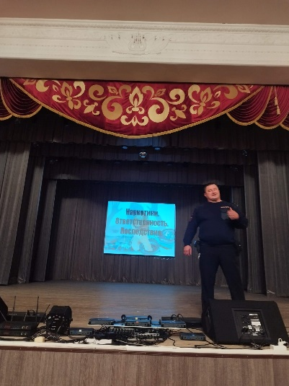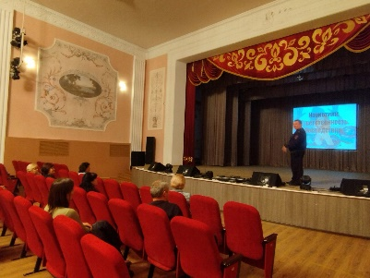 | МБУ «ДК Новолеуушковского СП»  https://ok.ru/ndvorets.kultury/topic/157033288568084 | 01.03.2024, 14.30 | 25
 | Новолеушковское СП | Размещена информация на интернет-страницах Новолеушковского ДК  «Сообщи, где торгуют смертью» I этап Всероссийской антинаркотической акции проходит с 18 по 29 марта 2024 года 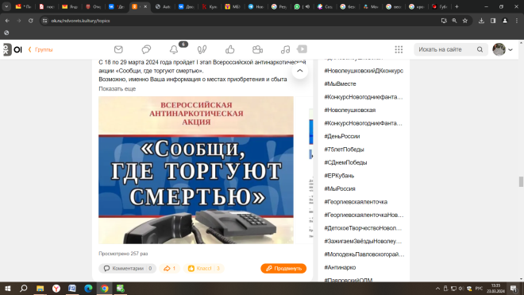 | МБУ «ДК Новолеуушковского СП» https://ok.ru/ndvorets.kultury/topic/157086378233108 | 18.03.2024 | 257
 | Новолеушковское СП | «Сообщи, где торгуют смертью» I этап Всероссийской антинаркотической акции проходит с 18 по 29 марта 2024 года по всей стране.  В связи с этим в рамках тематической программы, проведенной в Новолеушковском ДК с участием волонтёров была организована акция по борьбе с наркоманией на улицах станицы.  Перед началом ведущая провела информационную беседу о важности соблюдения ЗОЖ и правилах антинаркотической работы, после чего волонтёры отправились на улицы станицы с информационными листовками, которые разместили по торговым точкам станицы.  Акция прошла успешно, многие жители станицы получили полезную информацию и телефоны доверия, что поможет им более осознанно принимать решения в этой области.  Благодарим всех волонтёров за участие в акции и вклад в борьбу с наркоманией. Надеемся, что наше мероприятие поможет сделать наше общество здоровее и безопаснее. 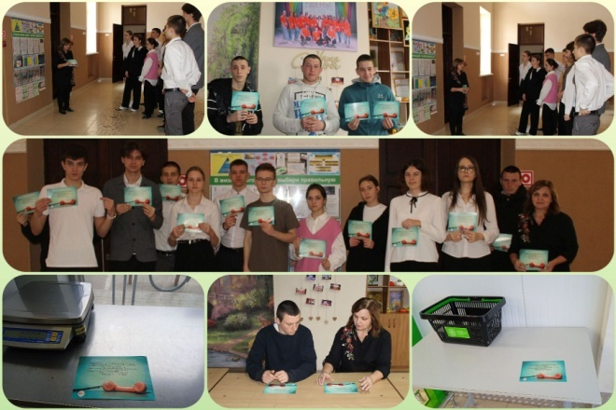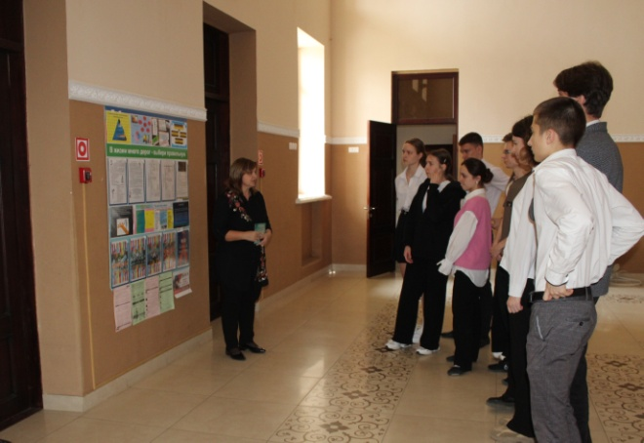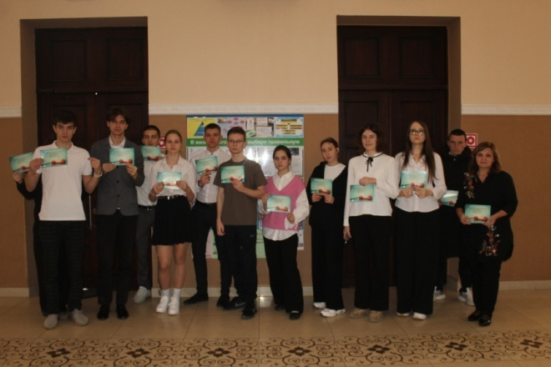 | МБУ «ДК Новолеуушковского СП» | 23.03.2024 | 16

Директор МБУ «ДК
Новолеушковского СП Л.А.Некритова

Л.Н.Давиденко 4-48-30
Исполнитель/контактный телефон

